Eder Marcos
Actor de Cine, Televisión y Teatro
Email: ladivinaactors@gmail.com | Tel: +34 647 123 456
Representado por Lis Vida – La Divina Actors
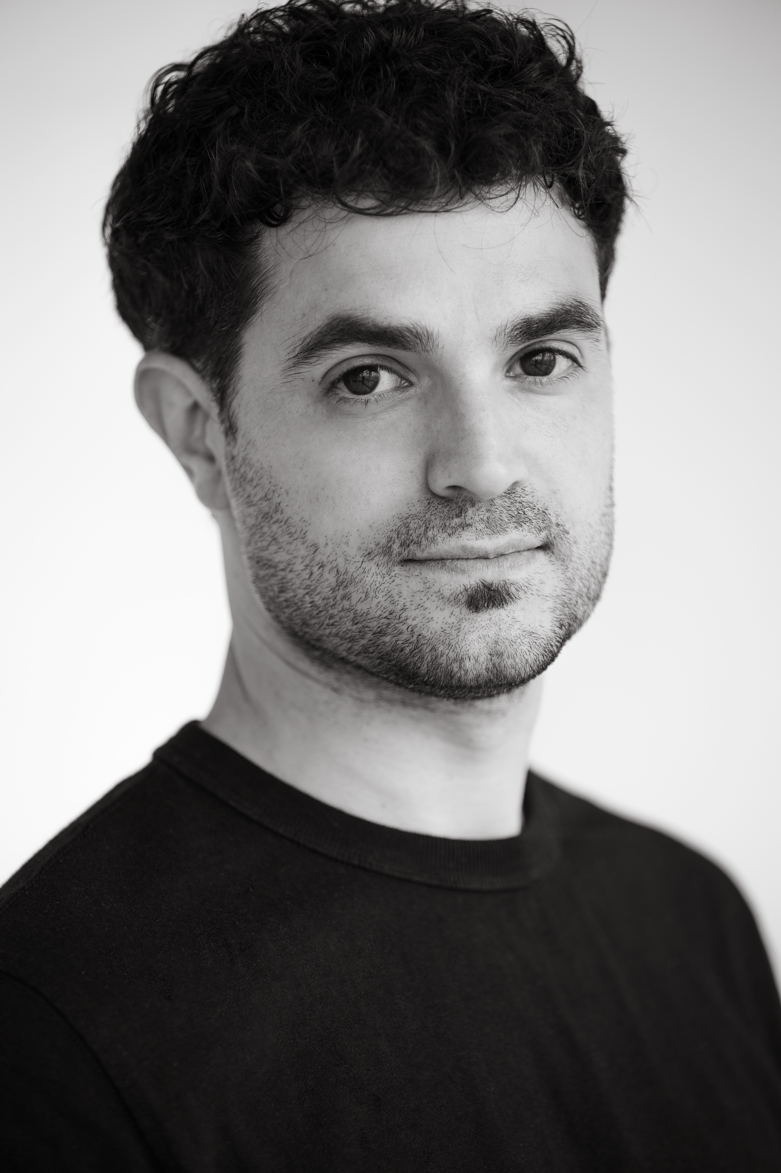

Perfil
Actor profesional con formación en cine y teatro, reconocido por su capacidad para unir verdad emocional y precisión técnica. Versátil, capaz de transitar entre drama intenso y comedia ligera, aportando siempre matices que enriquecen la narrativa.

Trayectoria Destacada
• INNATO (2025) – Actor de reparto
Dirección: Lino Escalera e Inma Torrente | Producción: Plano a Plano Bilbao
• Patrimonio (2024) – Actor de reparto
Dirección: Aitor Abio | Selección Oficial en Festival de San Sebastián, Zinemaldia, Zinebi, entre otros.
• Bill & Jack (2023) – Actor protagonista
Dirección: Miguel Lanchares | Producción: ECPV
• Noche de Reyes (2021) – Actor de reparto
Dirección: Susana Santolaria

Formación
• Diplomado en interpretación para Cine y Teatro – Escuela de Cine del País Vasco (2020-2023)
• Entrenamiento ante la cámara – Carmen Utrilla, Central de Cine (2025)
• Masterclass en dirección e interpretación cinematográfica – Irati Gorostidi (2022)

Habilidades e Idiomas
• Guitarrista (española, eléctrica y acústica), 15 años de experiencia
• Artes marciales (Shensido/Yawara), coreografías de combate
• Permiso de conducir B
Idiomas: Español (Nativo), Euskera (Intermedio), Inglés (Básico)

